Lösungen zum
Arbeitsblatt
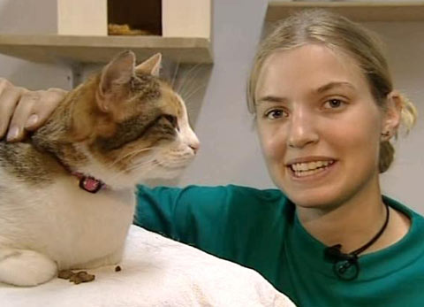

Das will ich werden: Tierpflegerin EFZ
Berufsbilder aus der Schweiz (43)

14:15 Minuten

1. Welche Voraussetzungen sollte eine angehende Tierpflegerin mitbringen?
Sie muss ein Gespür für Tiere und eine gewisse Verbundenheit mit Tieren mit sich bringen.

2. Was gefiel Martina am Anfang der Ausbildung zur Tierpflegerin nicht?
Ihr gefiel es nicht, Hundekot einzusammeln. Mittlerweile hat sie sich aber daran gewöhnt. Diese Arbeit macht sie mehrmals pro Woche.

3. Welche Arbeiten macht Martina täglich während mehreren Stunden?
Jeden Tag putzen Martina und ihre ArbeitskollegInnen mindestens drei Stunden lang. Dies kann aber ganz abwechslungsreich sein: Hundeboxen reinigen, Tücher waschen, Katzenkisten desinfizieren – etwas zu reinigen gibt es im Tierheim fast immer.

4. Wie lange dauert die Ausbildung zur Tierpflegerin?
Die Ausbildung zur Tierpflegerin dauert drei Jahre.

5. Wie viel Zeit verbringen ausgesetzte Hunde im Heim, bevor sie weitervermittelt werden?
Ausgesetzte Hunde verbringen vor einer Weitervermittlung mindestens zwei Monate im Heim.

6. Welche drei Fachrichtungen kennt die schulische Ausbildung zur Tierpflegerin?
Die schulische Ausbildung beinhaltet die Fachrichtungen Heimtiere, Wildtiere und Versuchstiere.

7. Weshalb ist Martina mit ihrem Lehrlingslohn zufrieden? Was ist deine Meinung dazu?
Sie ist mit ihrem Lehrlingslohn zufrieden, weil sie weiss, dass sie nach der Lehre einen höheren Lohn erhalten wird.

8. Was muss der Arzt mit Martina zusammen abklären, um herauszufinden, ob eine Katze an Leukose erkrankt ist?
Um zu erkennen, ob eine Katze an Leukose erkrankt ist, entnimmt der Arzt mit Martina zusammen der Katze eine Blutprobe. Diese wird dann untersucht.

9. Was bezeugt die Käuferin einer Katze aus dem Tierheim Oprund mit ihrer Unterschrift?
Die Käuferin bezeugt mit ihrer Unterschrift, dass sie die Katze nicht weiterverkauft oder verschenkt.

10. Was macht Martina am liebsten während ihrer Arbeit?
Am liebsten geht Martina mit den Hunden spazieren.

11. Wie verbringt Martina ihre Freizeit?
Sie verbringt ihre Freizeit in der Natur. Entweder geht sie mit ihren Hunden spazieren oder joggt mit ihrem Freund.

12. Welche Zukunftspläne hat Martina?
Sie wird ein Übergangsjahr auf einem Bauernhof machen. Danach möchte sie als Hundeführerin in die Armee eintreten.

13. Wie würde dir der Beruf der Tierärztin gefallen?
Individuelle Antworten

